# Dokumentace k produktu: Chytrý Zámek s Rozpoznáním Obličeje

# Hlavička

|  |  |
| --- | --- |
| Autor: | Jakub César |
| Třída: | C4b |
| Datum prvního vydání: | 5.12.2023 |
| Datum poslední aktualizace: | 27.12.2023 |
| Aktuální verze | v1.1 |

# Seznam použitých zkratek

Atd. - a tak dále

GUI – Graphical User Interface

# Popis produktu

* Shrnutí
  + Chytrý zámek s rozpoznáním obličeje je inovativní projekt zaměřený na vytvoření bezpečnostního zařízení, které umožní otevření dveří pouze po rozpoznání autorizovaného obličeje. Tato technologie nejen zvyšuje bezpečnost, ale také zlepšuje pohodlí uživatelů. Využívat technologii Arduino a propojení s kamerou pomocí pythonu.
* K čemu slouží
  + Chytrý zámek s rozpoznáním obličeje slouží k poskytnutí bezpečného a pohodlného způsobu přístupu do domovů a firem. Hlavním cílem je minimalizovat riziko neoprávněného vstupu a zvýšit bezpečnostní domácnosti a firem. Slouží také k zjednodušení procesu vstupu bez nutnosti používání fyzických klíčů či kódů. Produkt je vhodný pro domácnosti, firmy a komerční prostory, kde je bezpečnost a pohodlí klíčovým faktorem.
* Použití
  + Chytrý zámek s rozpoznáním obličeje nejdříve připevníme na dveře.
  + Připojíme zámek na napájení.
  + Přihlásíme se a naskenujeme obličeje, které chceme aby to pouštělo dovnitř
  + Můžeme přidat i nastavení času kdy chceme aby zamek nikomu neodemikal (ani osobám s nahrátým obličejem)

## Architektura

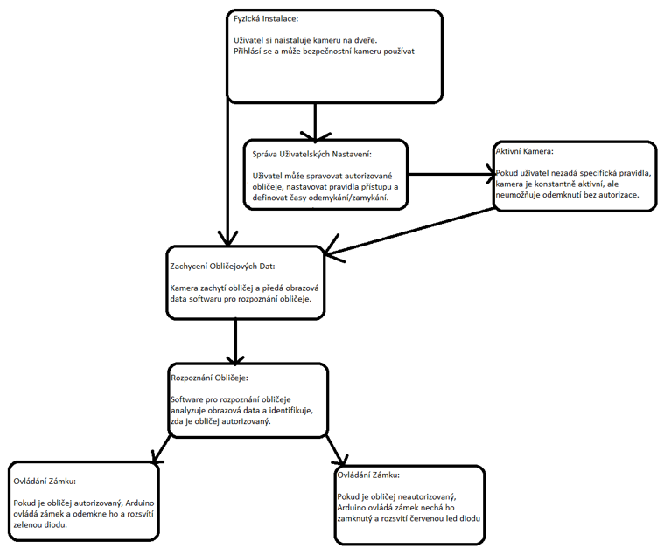

# Development/Platforma

* Používám komponenty například jako kamera, kabely, vodící desku, ledky, servo motorek, kabely, kterýmy je vše propojeno a rezistory
* Produkt je vyvíjen v prostředí Visual Studio Code a Arduino IDE
* Postup
  + Nejdříve jsem si udělal script v pythonu
  + Poté jsem složil arduino komponenty na napájivé pole
  + Nadále jsem napsal script na ovládání arduina v Arduino IDE
  + Vše jsem propojil

# Funkce produktu (Features)

## Feature A: GUI

* Okno pro přihlášení, pokud se uživatel nedokáže přihlásit vyhodí mu to chybné hlášky

## Feature B: Samotná kamera

* Možnost natrénování obličeje pomocí metody: “def load_training_data(self):”
* Otevře se obraz z kamery, pokud je uživatel přihlášen

## Feature C: Připojení scriptu k arduinu přes serial

* Pokud je obličej rozpoznán pošle se 1 přes serial k arduinu

## Feature D: Ovládání arduina

* Arduino má na testování ledky a servo motorek
* Pokud je obličej rozpoznán rozsvítí se zelená ledka a otočí se servo motorek
* Pokud není obličej rozpoznán rozsvítí se červená ledka a servo motorek se neotčí

# Licence

* MIT license

# Support/SLA

* Podpora produktu
  + Online Dokumentace
    - Neustále dostupná online dokumentace poskytuje uživatelské příručky, návody a časté dotazy.
  + E-mailová Podpora
    - Uživatelé mohou zaslat e-mail s dotazy na podporu produktu.
    - Závazek odpovědi do 24 hodin v pracovních dnech.
  + Volání na podporu
    - Možnost příjezdu osobně a opravy

# Testovací scénář

|  |  |  |  |  |  |
| --- | --- | --- | --- | --- | --- |
| ID testu | Oblast testu | Popis | Kroky testu | Očekávaný výsledek | Výsledný stav |
| 1 | Security | Kontrola, zda se uživatel se správným uživatelským jménem a správným heslem může přihlásit. A naopak, zda se uživatel nepřihlásí se špatným jmenem a heslem | Tester vyzkouší přihlášení pomocí zadání správných uživatelských údajů a poté se špatnými údaji | Uživatel se přihlásí.  Uživatel se nepřihlásí | [OK / NOK] |
| 2 | Funkčnost Kamery | Kontrola, že by kamera měla snímat i z horších úhlů, a ne jenom zepředu obličeje | Tester vyzkouší, jestli mi kamera odemkne, když bude snímán z horších úhlů a bude to správný člověk | Uživatel projede. | [OK / NOK] |
| 3 | Funkčnost Kamery | Kontrola, že by kamera měla snímat i z horších úhlů, a ne jenom zepředu obličeje | Tester vyzkouší, jestli mi kamera odemkne, když bude snímán z horších úhlů a bude to a nesprávnému neodemkne | Uživatel neprojede. | [OK / NOK] |
| 4 | Funkčnost LED světel | Ověření, že uživateli, který se dostane dovnitř se rozsvítí led světlo zeleně | Tester vyzkouší, jestli ledka svítí zeleně když ho systém pustí | Uživatel bude mít vizuální signál pro vstup | [OK / NOK] |
| 5 | Funkčnost LED světel | Ověření, že uživateli, který se nedostane dovnitř se rozsvítí led  červeně | Tester vyzkouší, jestli ledka svítí červeně když ho systém nepustí. | Uživatel bude mít vizuální signál pro odepření vstup. | [OK / NOK] |

# Release notes

* 1. Verze:
* Po vydání verze 1.0 bylo přidáno jednoduchý GUI pro přihlášení ke kameře
* Funkce na natrénování fotky (obličeje) na rozpoznání